МИНОБРНАУКИ РОССИИ
Федеральное государственное бюджетное образовательное учреждение высшего образования

НИЖЕГОРОДСКИЙ ГОСУДАРСТВЕННЫЙ ТЕХНИЧЕСКИЙ
УНИВЕРСИТЕТ им. Р.Е.АЛЕКСЕЕВА
Институт радиоэлектроники и информационных технологий
Кафедра информатики и систем управления

Информатика и компьютерные технологии

Отчёт
к лабораторной работе №1
Реализация пошаговых блок-схем алгоритмов
3 вариант

Степаненко М. А

РУКОВОДИТЕЛЬ:
______________

СТУДЕНТ:
Волкова Н. А
24-ИВТ-4-2

Работа защищена «___» ____________
С оценкой ________________________

Нижний Новгород 2025
Цель работы: Изучить основные свойства, алгоритмические структуры и конструкции для изображения и построения блок-схем алгоритмов, научиться строить блок-схемы алгоритмов. Построить максимально подробную блок-схему алгоритма решения задачи по вариантам.
Задание: Вычеркните из слова А все буквы, которые встречаются в слове В.
Описание работы алгоритма: 1. Начало
Запуск алгоритма.
2. Ввод строк
Вводятся две строки: A и B.
3. Инициализация переменных
i = 0 (индекс по строке B)
j = 0 (индекс по строке A)
4. Проверка условия: i < len(B)
Если i меньше длины строки B, переходим к следующему шагу. Иначе — выводим строку A и завершаем алгоритм.
5. Проверка условия: j < len(A)
Если j меньше длины строки A, переходим к следующему шагу. Иначе:
- Увеличиваем i на 1
- Обнуляем j (начинаем проверку сначала по A для следующего символа B)
6. Сравнение символов: B[i] == A[j]
- Если да — удаляем символ A[j] из строки A и не изменяем j, так как после удаления все последующие символы сдвигаются влево.
- Если нет — увеличиваем j на 1 (двигаемся дальше по строке A)
7. Повтор
Циклы продолжаются, пока не пройдём всю строку B и не удалим из A все символы, которые встречаются в B.
8. Вывод результата
Когда все символы из B проверены и соответствующие символы удалены из A, выводим модифицированную строку A.
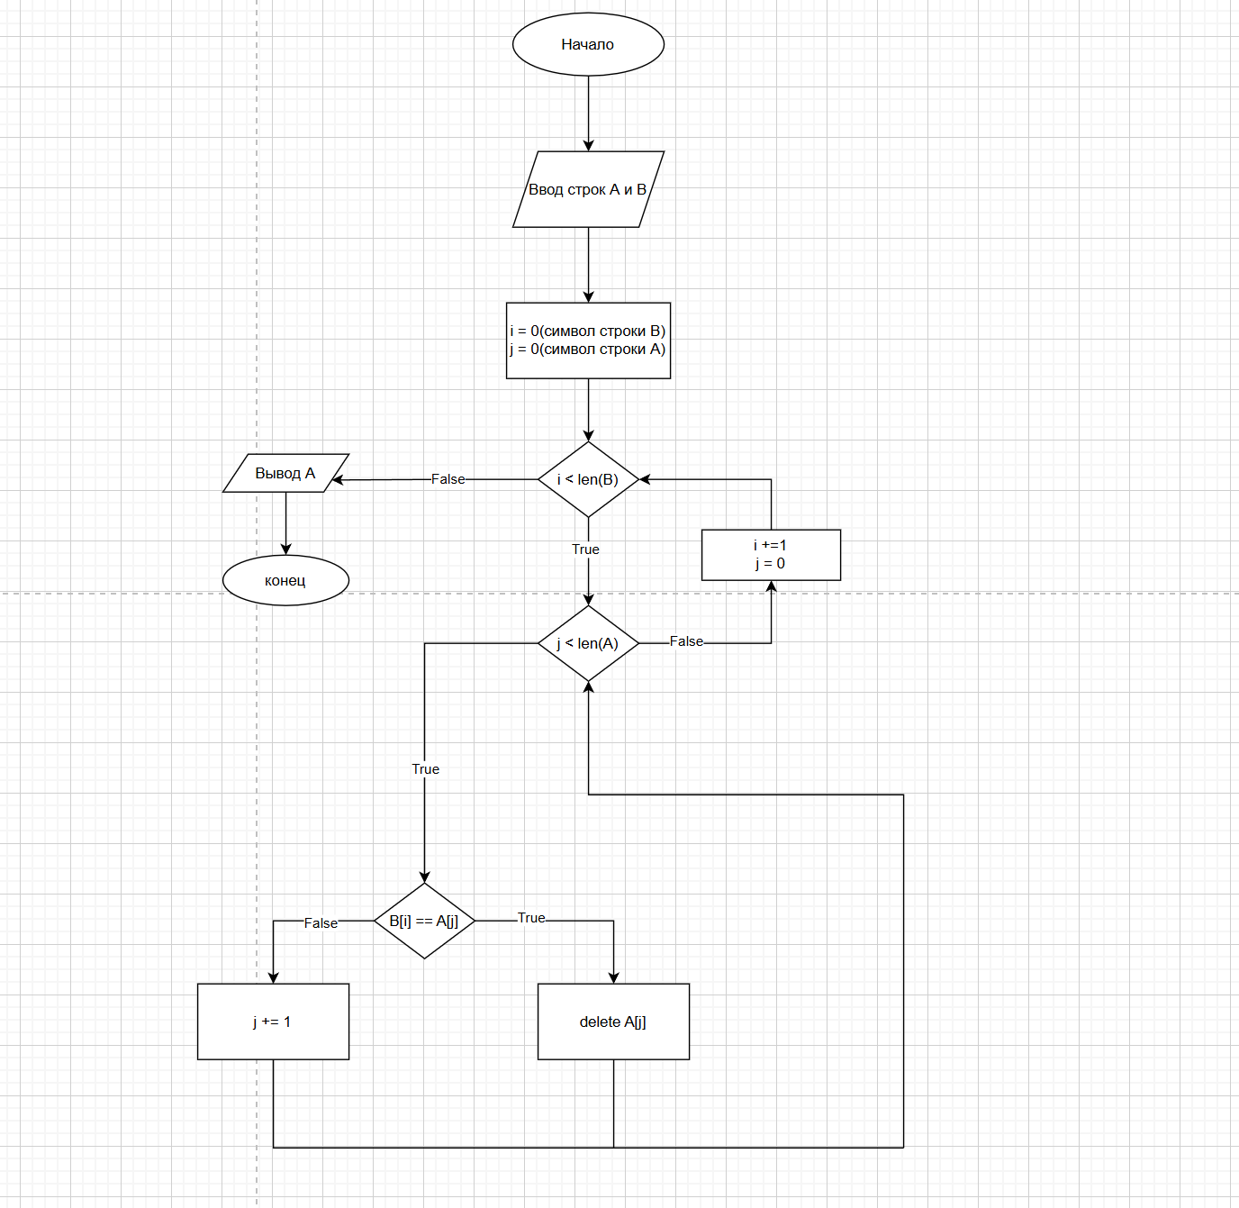
Вывод: в ходе работы были освоены принципы работы с блок-схемами с применением современных средств создания диаграмм, изучены основные свойства, алгоритмические структуры и конструкции для изображения и построения блок-схем алгоритмов.

Цель работы: Изучить основные свойства, алгоритмические структуры и конструкции для изображения и построения блок-схем алгоритмов, научиться строить блок-схемы алгоритмов. Построить максимально подробную блок-схему алгоритма решения задачи по вариантам.
Задание: Вычеркните из слова А все буквы, которые встречаются в слове В.
1. Начало:
Запускается выполнение программы.
2. Ввод данных:
Пользователь вводит две строки — a и b.
3. Инициализация переменной результата:
Создаётся пустая строка result, в которую будут добавляться символы из a, если они не встречаются в b.
4. Цикл по символам строки a:
Запускается внешний цикл, проходящий по каждому символу i в строке a.
5. Инициализация флага:
Перед началом внутреннего цикла устанавливается флаг flag = False, указывающий, найден ли символ i в строке b.
6. Цикл по символам строки b:
Внутренний цикл проходит по каждому символу j из строки b.
7. Сравнение символов i и j:
Если символ i из строки a равен символу j из строки b:
- Устанавливается flag = True
- Выполняется break, то есть прерывается внутренний цикл
8. Проверка флага:
После выхода из внутреннего цикла:
- Если flag == False (i не найден в b), то он добавляется в result.
9. Переход к следующему символу строки a:
Возврат к следующей итерации внешнего
10. Вывод результата:
После завершения всех итераций выводится строка result.
11. Конец:
Программа завершена

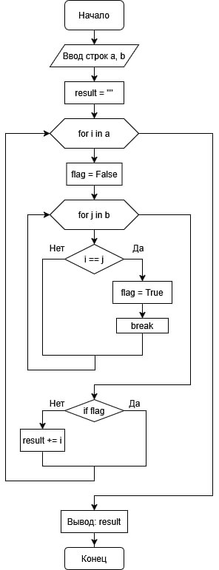
Вывод: в ходе работы были освоены принципы работы с блок-схемами с применением современных средств создания диаграмм, изучены основные свойства, алгоритмические структуры и конструкции для изображения и построения блок-схем алгоритмов.

